新版《钢结构设计规范》（GB50017-201X）详解高级研讨班
（2015年5月13-15日 西安）
主办单位：《建筑结构》杂志社
地 点：西安皇后大酒店（360元/天，含双早）（西安市碑林区兴庆路45号(东门外300米）)
时 间：2015年5月13日-15日（13日报到）
主 讲 人：王立军（中冶京诚工程技术有限公司结构总工，博士、教授级高级工程师，新版《钢规》主编）
童根树（浙江大学教授，博士生导师，新版《钢规》、《高钢规》主要编制人之一）
新版《钢结构设计规范》（GB50017-201X）即将颁布实施，与2003版规范相比，新版钢规做了全面修订并新增了大量内容。为进一步提高建筑钢结构设计质量，交流探讨建筑钢结构设计中的关键技术问题，正确理解新版钢规相关条文，应众多设计、施工、审图、科研、房地产等单位的要求，特决定举办“新版《钢规》详解高级研讨班”。特邀新版《钢规》主编王立军博士，详解新版钢结构规范；同时特别邀请新版《钢规》、《高钢规》主要编制人之一浙江大学童根树教授从新版《钢规》此次修订中重点涉及的二阶分析和直接分析设计法、双重抗侧力结构失稳模式的判定、塑性设计和弯矩调幅设计等内容进行专题报告。相关事宜通知如下：
一、主要培训内容
1.新版《钢规》详解
新版钢结构规范对2003版规范进行了全面修订和增补。本次培训将结合新版《钢规》，系统、全面地讲解钢结构设计的各个方面，包括材料、结构分析、稳定、连接、节点、钢与混凝土组合梁、钢管混凝土柱、疲劳、抗震、防护等。
2.新版《钢规》修订中重点内容专题报告
1)二阶分析和直接分析设计法；2)钢梁专题：整体稳定、畸变屈曲和吊车梁设计（涉及重大修改内容）；3)压杆和压弯杆，多层和高层钢结构稳定性设计，重点是双重抗侧力结构失稳模式的判定；4)加劲钢板剪力墙设计；5)塑性设计和弯矩调幅设计(弯矩调幅是本次修订的重大进展，也是钢构件截面分类及其依据)。
3.钢结构设计热点和难点专题讲座
课程将针对目前钢结构设计所涉及到的热点和难点问题，展开专题讲座。专题包括钢材的抗震性能、高强螺栓的撬力、疲劳、钢管混凝土结构、钢结构抗震设计等。
专题讲座将会涉及到目前现行和在编的相关规程、规范，包括“抗规”、“高钢规”、“门规”、“钢管混凝土规”、“空规”等，也会涉及到美规、欧规、港规。通过将钢规与这些规程、规范进行比较，对钢结构设计的热点和难点问题进行深入探讨，以期使学员在更新钢结构基本理论和设计方法的基础上，全面了解规范推出的新的钢结构性能化设计方法，以期更加合理地进行钢结构设计。
二、特邀专家简介
王立军，《钢结构设计规范》（GB50017—201X）主编，中冶京诚工程技术有限公司结构总工，教授级高级工程师，清华大学结构工程博士，中欧国际工商学院EMBA，国家一级注册结构工程师，英国注册结构工程师，香港注册结构工程师，全国超限高层建筑工程抗震设防审查专家委员会委员，中国工程建设标准化协会钢结构专业委员会秘书长，中国钢结构协会专家委员会委员，中国建筑金属结构协会钢结构专家委员会专家。
童根树，浙江大学教授，博士生导师，高性能建筑结构与材料研究所副所长，负责的“现代钢结构稳定性关键技术研究与应用”课题获2009年国家科技进步二等奖，并出版《钢结构的平面内稳定》、《钢结构的平面外稳定》、《钢结构设计方法》等具有较高学术价值的专著，参加包括新版《高规》、《高钢规》等多项国家规范的编制及审查工作。
三、日程安排
时间：2015年5月14日-15日，其中13日报到，14日-15日全天上课。
报到、住宿和上课地点：西安皇后大酒店（360元/天，含双早)
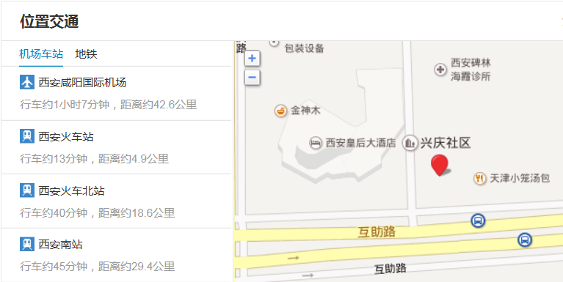
课程初步安排如下：
5月14日上午：（王立军）
钢规条文：材料、结构分析、稳定、连接、节点
钢规专题：钢材的抗震性能、高强螺栓的撬力
5月14日下午：（王立军）
钢规条文：钢与混凝土组合梁、钢结构防腐、防火和隔热
钢规专题：疲劳、钢管混凝土结构、钢结构抗震设计
5月15日上午：（童根树）
钢规条文：钢结构直接分析法
钢规条文：受弯构件，轴心受力构件，拉弯、压弯构件
5月15日下午：（童根树）
钢规条文：加劲钢板剪力墙，塑性及弯矩调幅设计，连接，节点
钢规专题：钢结构多高层体系
四、费用及报名方式

报名费：1800元/人（含上课期间餐费、资料费、场地费、专家费、其他材料费等），住宿统一安排，房间需提前预定，住宿费用自理，报到完成后直接交给宾馆。为保证顺利预定学习名额，必须提前报名并将会务费提前汇至以下指定账号，然后将汇款信息回执表和报名表（见附件，网站可下载电子版）于2015年5月8日前以word方式Email发送至：jzjgpx@qq.com。
户名：亚太建设科技信息研究院有限公司；开户银行：招商银行北京东三环支行；
账号：110908001310606；汇款用途：钢结构培训
五、联系方式
《建筑结构》杂志社：北京市西城区德外大街36号A座4层（100120）
熊文文：010-57369042，18610687469；王 彬：010-57368784，18500192668；
传 真：010-57368781；Email：jzjgpx@qq.com；网 址：www.buildingstructure.cn。
注：《建筑结构》官方微信现有粉丝超15万人，每天专业资讯深度解读。凡关注《建筑结构》微信的参会代表可凭手机证明在会场领取精美礼品一份。
钢结构培训报名表
姓名 | 单位 | 职务 | 手机 | Email | 地址和邮编
住宿要求 | 共需要大床房 间；标准间 间 |  |  | 入住时间：5月 日
备注

钢结构培训汇款信息回执表
费用寄出方式  （银行或支付宝），  时间及总金额 | 寄出方式  （银行或支付宝）
费用寄出方式  （银行或支付宝），  时间及总金额 | 汇出时间
费用寄出方式  （银行或支付宝），  时间及总金额 | 总金额
发票抬头（务必准确）
发票接收人信息 |  | 姓名 | 地址 | 邮编 | 手机
如需开增值税专用发票，  需详细填写右侧相关信息  （此项如为空白即视为您不需增值税专用发票，开具后不予更换） |  | 发票抬头（户名）
 |  | 地址
 |  | 电话
 |  | 开户银行
 |  | 帐号
 |  | 税号

